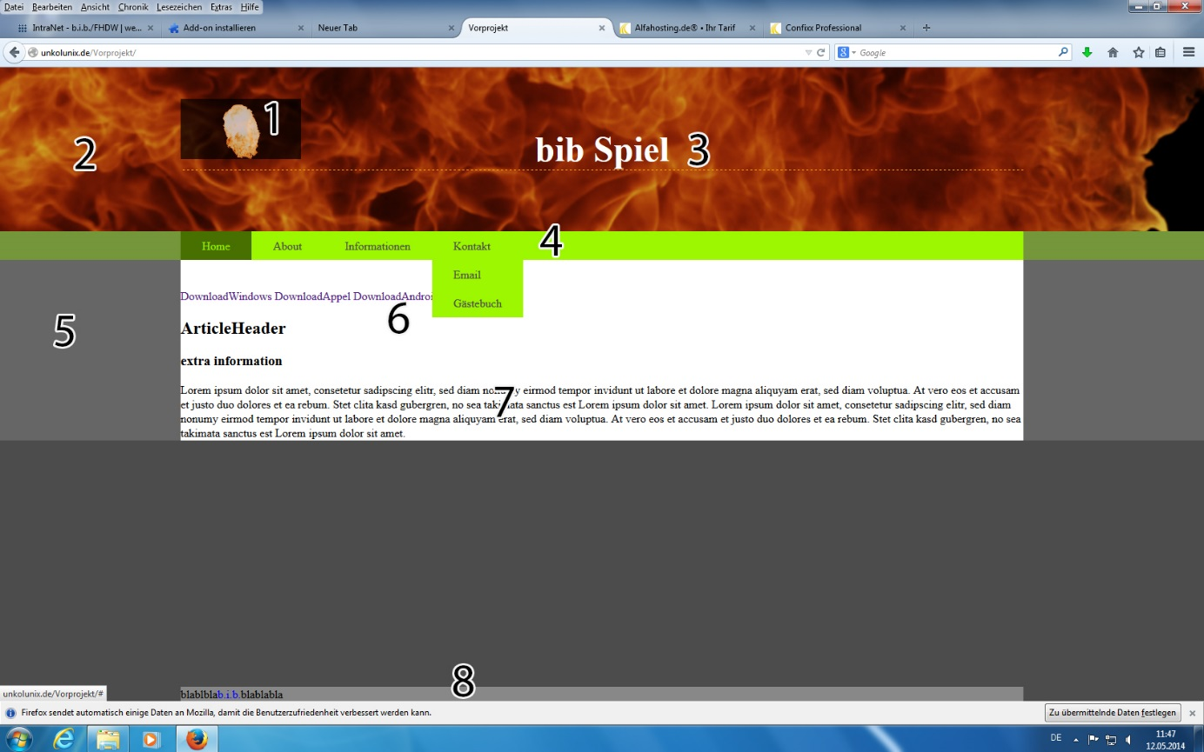

Die Startseite des Internetauftrittes wird so wie im Bild aussehen. Im oberen Bereich der Seite wird man ein Logo (1) und den Titel (3) auf einem Hintergrundbild (2) erkennen. Darunter findet man ein Menü(4). Dieses Menü soll sich über die volle Breite ziehen. Effekte für Hover und Click sind auch geplant. Es handelt sich um ein Dropdown Menü. Für Handys ist ein Accordion Menü geplant. Im mittleren Teil befinden sich rechts und links ein neutraler Hintergrund (5). In der Mitte dieses Bereichs erkennt man den Inhalt der Seite. In diesem Bereich wird man oben auf die Downloads der Software kommen (6). Es gibt verschiedene Downloadmöglichkeiten für die jeweiligen Betriebssysteme. Darunter wird man einen Text finden der kurz beinhaltet worum es geht. Ganz unten auf der Seite wird man eine Fußzeile finden. Auf allen Seiten wird der Aufbau gleich sein. Nur der Inhalt des Mittleren Bereiches wird variieren.

Unter dem Menüpunkt About findet man entweder Informationen über das Team oder das Spiel, je nach Auswahl. Unter Informationen kann man Statistiken über die Spieler abrufen. Der User soll die besten Spieler sehen können oder einzelne Auswahlkriterien einstellen können. Auch findet der User unter Informationen eine LiveMap, dort soll der Spieler die Standorte der Spieler sehen, falls dies realisiert werden kann. Unter Kontakt kann der User in einem Email Formular eine E-Mail abschicken. Alternativ kann in einem Gästebuch sich äußern.